MATERIAŁY PRASOWE

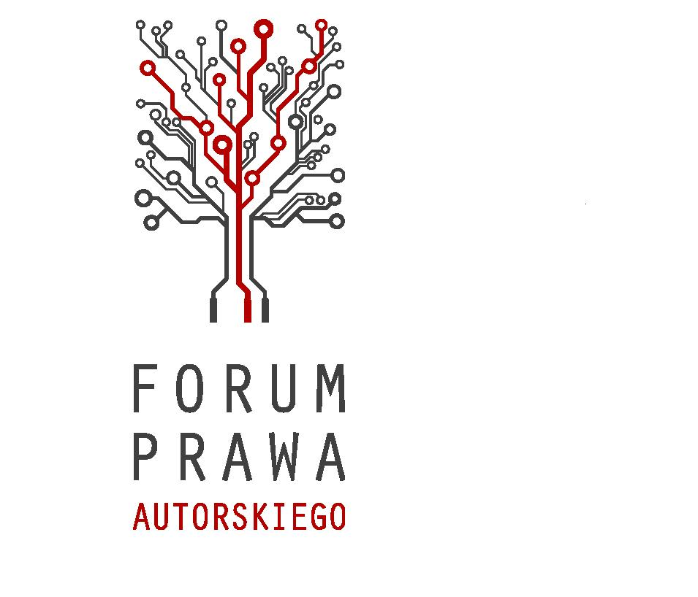

29 stycznia 2014
Czym jest Forum Prawa Autorskiego?
Forum Prawa Autorskiego, powołane w styczniu 2013 roku przez Ministra Kultury i Dziedzictwa Narodowego Bogdana Zdrojewskiego, jest stałą platformą dyskusji o zagadnieniach związanych z ustawą o prawie autorskim i prawach pokrewnych.
Jego członkowie zastanawiają się nad kierunkami koniecznych zmian, które wynikają z potrzeby implementacji prawa unijnego. Skupiają się również na roboczych propozycjach zmian, które wymagają pogłębionych konsultacji i wymiany opinii. Ponadto Forum Prawa Autorskiego jest miejscem, w którym podejmowane będą tematy związane z dialogiem zainicjowanym przez Komisję Europejską poprzez wydanie Komunikatu w sprawie treści na jednolitym rynku cyfrowym (COM (2012) 789).
Do wzięcia udziału w Forum Prawa Autorskiego resort kultury zaprosił ok. 80 podmiotów. Wśród nich znaleźli się przedstawiciele środowisk twórczych, organizacji zbiorowego zarządzania, izb gospodarczych, instytucji kultury oraz użytkowników i organizacji pozarządowych, których działanie związane jest z prawem autorskim. Dodatkowo MKiDN przygotowało 10 wolnych miejsc dla przedstawicieli tych organizacji, które szczególnie zainteresowane są tematem danego spotkania, a nie zostały zaproszone przez MKiDN. Rejestracja dla tych gości jest otwierana przed każdym posiedzeniem Forum Prawa Autorskiego, dzięki czemu w zainicjowanej przez resort kultury dyskusji faktycznie mogą uczestniczyć wszystkie zainteresowane środowiska.
Pierwsze Forum Prawa Autorskiego odbyło się 27 marca, drugie – 6 czerwca 2013 r. Podczas obu posiedzeń uczestnicy dyskutowali na temat wprowadzenia do polskiego prawa zasad korzystania z utworów osieroconych oraz zapewnienia szerszego dostępu do dzieł, których nakład został wyczerpany (dzieł out-of-commerce).
Trzecie spotkanie, które odbyło się 2 października 2013 r., zostało poświęcone dozwolonemu użytkowi publicznemu oraz prawu do wynagrodzenia za wypożyczenia biblioteczne (public lending right).
Tematem czwartego spotkania, które odbyło się 9 grudnia 2013 r., były przepisy karne z ustawy o prawie autorskim i prawach pokrewnych. Dyskusja w szczególności dotyczyła kwestii odpowiedzialności indywidualnych użytkowników dokonujących naruszeń o charakterze niekomercyjnym, przypadków budzących wątpliwości przedstawicieli doktryny i orzecznictwa sądowego, aktywności podmiotów, które nie są bezpośrednimi sprawcami naruszeń, ale z naruszeń dokonywanych przez inne osoby uczyniły sobie stałe źródło dochodu.
Wszystkie informacje na temat Forum Prawa Autorskiego znajdują się na stronie www.prawoautorskie.gov.pl. Każde posiedzenie jest transmitowane na żywo i rejestrowane.

Konsultacje społeczne Komisji Europejskiej w sprawie
europejskiego prawa autorskiego
- Proces przeglądu europejskich norm prawa autorskiego został zainicjowany przez Komisję Europejską w grudniu 2012 r. opublikowaniem Komunikatu w sprawie treści na jednolitym rynku cyfrowym. Pierwszym krokiem było podjęcie przez Komisję dialogu z zainteresowanymi stronami, którego celem miało być przyspieszenie prac we wskazanych przez nią obszarach. Rozmowy te, prowadzone pod hasłem „Licencje dla Europy”, nie doprowadziły do osiągnięcia konsensusu pomiędzy wszystkimi ich uczestnikami. Natomiast wśród podmiotów reprezentujących przemysły kreatywne i dystrybutorów wypracowano zestaw deklaracji, mających na celu wspieranie rozwiązań ułatwiających dostęp online do treści w poszczególnych sektorach.
- Kolejnym etapem przeglądu było ogłoszenie przez Komisję Europejską w grudniu 2013 r. konsultacji społecznych. Do udziału w nich zaproszeni zostali wszyscy zainteresowani problematyką prawa autorskiego – w tym twórcy, wykonawcy, producenci, nadawcy, organizacje zbiorowego zarządzania, użytkownicy, konsumenci, jak również rządy państw członkowskich. Termin nadsyłania odpowiedzi w konsultacjach to 5 lutego 2014 r.
- Ministerstwo Kultury i Dziedzictwa Narodowego jako odpowiedzialne za przygotowanie stanowiska polskiego Rządu w tej sprawie zorganizowało własne konsultacje społeczne. Uzyskało w nich 22 odpowiedzi. Wyniki konsultacji zostały opublikowane na stronie www.prawoautorskie.gov.pl.
Zagadnienia dyskutowane w ramach V Forum Prawa Autorskiego

W opinii MKiDN Rząd RP powinien opowiedzieć się za taką reformą europejskiego prawa autorskiego, której zasadniczym celem byłoby zapewnienie większej jednolitości i efektywności jego stosowania w określonych obszarach. W celu przygotowania stanowiska Rządu do zagadnień konsultowanych przez Komisję Europejską, Ministerstwo przygotowało debatę w ramach piątego spotkania Forum Prawa Autorskiego dotyczącą reformy europejskiego prawa autorskiego. Debata obejmie następujące zagadnienia:

Terytorialność prawa autorskiego
Pomimo znacznego stopnia harmonizacji prawa autorskiego i praw pokrewnych dokonanej
w dyrektywach Unii Europejskiej, zakres ochrony przyznanej uprawnionym w krajowych przepisach jest ograniczony do terytorium danego państwa członkowskiego. Co prawda uprawniony może udzielić licencji na wiele terytoriów, to jednak w praktyce mechanizmy licencyjne obejmują terytorium co najwyżej kilku państw członkowskich. Utrudnia to powstanie w Unii Europejskiej prawdziwie jednolitego rynku cyfrowego. Skutkiem tego jest znaczne zróżnicowanie świadczonych w poszczególnych państwach członkowskich usług zapewniających legalny dostęp do chronionych utworów oraz terytorialne ograniczenia przy korzystaniu z tych usług z terytoriów innych państw członkowskich.

Problem odesłań i przeglądarek internetowych
W ostatnim czasie na gruncie prawa unijnego pojawiły się wątpliwości co do charakteru odesłań (linków) zamieszczanych na stronach internetowych, prowadzących do zasobów znajdujących się na innych stronach. Do Trybunału Sprawiedliwości UE skierowano kilka pytań prejudycjalnych, mających na celu ustalenie, czy zamieszczenie odesłania do chronionego utworu jest równoznaczne z jego publicznym komunikowaniem lub publicznym udostępnieniem w rozumieniu art. 3 ust. 1 i 2 dyrektywy 2001/29/WE. Uczestnicy Forum zostali poproszeni o przygotowanie stanowisk dotyczących m.in. przesłanek odpowiedzialności usługodawców internetowych oraz agregatorów treści (wyszukiwarek internetowych).

Wyczerpanie prawa
Zgodnie z tzw. zasadą wyczerpania prawa, określoną w art. 4 ust. 2 dyrektywy 2001/29/WE,
w przypadku pierwszej sprzedaży danego przedmiotu lub innego przeniesienia własności na obszarze UE przez podmiot praw autorskich lub za jego zezwoleniem, wyczerpuje się prawo do rozpowszechniania egzemplarza utworu na tym obszarze. Oznacza to, iż uprawniony nie ma wpływu na dalszy obrót tym egzemplarzem. Zasada ta ma zastosowanie wyłącznie do utworów wprowadzanych do obrotu na fizycznych nośnikach. Komisja Europejska poddaje pod rozwagę możliwość rozszerzenia zasady wyczerpania prawa na utwory rozpowszechniane w formie cyfrowej. W tym celu należy przeanalizować praktyczne konsekwencje takiego rozwiązania – zarówno dla uprawnionych jak i dla usługodawców pośredniczących w dystrybucji utworów oraz konsumentów.

Rejestr utworów
Zgodnie z art. 5 ust. 2 Konwencji berneńskiej o ochronie dzieł literackich i artystycznych, korzystanie w danym państwie – stronie tej Konwencji - z praw autorskich przysługujących twórcy utworu powstałego w innym państwie nie wymaga spełnienia żadnych formalności. W praktyce w wielu państwach zasadą tą objęto także twórców krajowych. W związku z rozwojem technologii cyfrowych, ułatwiających eksploatację utworów, coraz częściej zwraca się uwagę na korzyści płynące z systemów ich rejestracji – niekoniecznie obligatoryjnych. Przykładem takiego systemu jest powstająca obecnie baza danych utworów osieroconych, do której utworzenia zobowiązany został Urząd Harmonizacji Rynku Wewnętrznego (OHIM). Istnieje też wiele baz danych stworzonych przez producentów, wydawców, organizacje zbiorowego zarządzania czy biblioteki. Forum podejmie temat korzyści płynących z tworzenia ramowych zasad prowadzenia i dostępności dobrowolnych rejestrów praw autorskich i praw pokrewnych.

Czas ochrony
Art. 7 ust. 1 Konwencji berneńskiej wprowadził minimalny okres ochrony praw autorskich. Przepis ten przewiduje, że ochrona wygasa po upływie 50 lat po śmierci twórcy. W prawie UE okres ten przedłużono do 70 lat po śmierci twórcy. Także w stosunku do określonych w prawie międzynarodowym okresów ochrony praw pokrewnych w niektórych przypadkach przepisy UE wprowadziły dłuższe terminy. Art. 17 Traktatu WIPO o artystycznych wykonaniach i fonogramach wprowadził 50 letni czas ochrony. W prawie UE – w przypadku fonogramów oraz wykonań muzycznych – okres ten wydłużono do 70 lat. Natomiast 20-letni czas ochrony nadań wprowadzony art. 14 Konwencji rzymskiej o ochronie wykonawców, producentów fonogramów oraz organizacji nadawczych, w przepisach UE wydłużono do 50 lat. Forum podejmie temat możliwości skrócenia czasu ochrony praw autorskich, również w kontekście obowiązywania konstytucyjnej zasady ochrony praw nabytych.

Prawo do wynagrodzenia dla twórców i wykonawców
Oprócz katalogu praw wyłącznych przyznanych w prawie UE twórcom i artystom wykonawcom, niektóre przepisy przyznają uprawnionym niezbywalne prawo do wynagrodzenia, niezależnie od przeniesienia przez nich praw na producenta, np. w przypadku najmu egzemplarzy filmów. Uczestnicy Forum zaprezentują swoje poglądy dotyczące mechanizmów zapewnienia odpowiedniego i godziwego wynagrodzenia za korzystanie online z utworów i przedmiotów praw pokrewnych.

Ochrona praw
Dyrektywa 2004/48/WE w sprawie egzekwowania praw własności intelektualnej dokonała harmonizacji zasad dochodzenia roszczeń na drodze cywilnoprawnej w przypadkach naruszeń tych praw. W ostatnio prowadzonych konsultacjach społecznych, zarówno przez Komisję Europejską, jak i MKiDN, zwracano uwagę na nieefektywność tych procedur w przypadku naruszeń dokonywanych w internecie. Z drugiej strony podnoszona jest konieczność zachowania odpowiedniej równowagi pomiędzy poszczególnymi prawami podstawowymi, do których należy zarówno prawo własności (w tym intelektualnej), jak i prawo do prywatności czy ochrony danych osobowych. W tym kontekście w szczególności istotne staje się skuteczne egzekwowanie praw naruszanych na skalę komercyjną. Podmioty uczestniczące w spotkaniu Forum zaprezentują swoje stanowisko dotyczące katalogu środków ochrony, które powinny być dostępne dla uprawnionych w przypadkach serwisów internetowych, których model biznesowy polega na udostępnianiu użytkownikom końcowym narzędzi do nielegalnej wymiany plików w sieci.

Dozwolony użytek
Wyjątki i ograniczenia praw wyłącznych, zwane też dozwolonym użytkiem, umożliwiają korzystanie z utworów i przedmiotów praw pokrewnych, w określonych celach i określonym zakresie, bez zgody uprawnionych. W prawie międzynarodowym wprowadzono zasadę, zgodnie z którą dozwolony użytek powinien być ograniczony do pewnych szczególnych przypadków oraz nie powinien stać w sprzeczności z normalnym wykorzystaniem utworu (lub przedmiotu prawa pokrewnego) ani w sposób nieuzasadniony naruszać prawowitych interesów uprawnionego. Określa się ją mianem trójstopniowego testu.

Przepisy dyrektyw UE przewidują zamkniętą listę wyjątków, z których większość jest opcjonalna, tj. państwa członkowskie nie mają obowiązku ich wprowadzenia w prawie krajowym. Powoduje to, że dozwolony użytek jest w przepisach krajowych poszczególnych państw członkowskich implementowany w sposób niejednolity, przez co takie samo działanie może być – w zależności od państwa członkowskiego – kwalifikowane jako dopuszczalne bądź niedozwolone. Oznacza to też, że korzystanie z utworu (przedmiotu prawa pokrewnego) w ramach dozwolonego użytku musi być ograniczone do terytorium państwa członkowskiego, na podstawie którego przepisów się ono odbywa.

Uczestnicy Forum Prawa Autorskiego będą debatować na temat pożądanego katalogu wyjątków i ograniczeń praw wyłącznych przewidzianych dyrektywami UE. Zastanowią się, które z nich powinny mieć charakter obligatoryjny oraz jak określić przesłanki ustalenia granicy pomiędzy poszczególnymi przypadkami korzystania w ramach dozwolonego użytku a korzystaniem komercyjnym. Podejmą również dyskusję nad możliwością wprowadzenia wyjątku dotyczącego treści tworzonych przez użytkowników. Zostali także poproszeni o przygotowanie stanowisk dotyczących zwielokrotniania utworów w ramach dozwolonego użytku prywatnego.

http://www.prawoautorskie.gov.pl/pages/posts/sa-juz-materialy-na-piate-forum-prawa-autorskiego-479.php
Sprawy C-466/12 Svensson, C-348/13 Bestwater International oraz C-279/13 C More Entertainment.
Por. art. 51 ust. 3 ustawy o prawie autorskim i prawach pokrewnych.
Warto przypomnieć, iż TSUE potwierdził, że zasada wyczerpania prawa ma zastosowanie do kopii programów komputerowych nabytych w postaci elektronicznej (pobranych ze strony internetowej a więc bez użycia fizycznego nośnika). Stanowisko to zostało jednak wyrażone w oparciu o przepisy dyrektywy 2009/24/WE w sprawie ochrony prawnej programów komputerowych i nie wpływa ono na ograniczenie zasady wyczerpania prawa określonej
Por. art. 1 ust. 4 ustawy o prawie autorskim i prawach pokrewnych.
Por. art. 3 ust. 6 dyrektywy 2012/28/EU w sprawie niektórych dozwolonych sposobów korzystania z utworów osieroconych.
Art. 1 i 2 dyrektywy 2006/116/WE w sprawie czasu ochrony prawa autorskiego i niektórych praw pokrewnych. Por. art. 36 ustawy o prawie autorskim i prawach pokrewnych.
Por. też art. 89 i art. 95 ustawy o prawie autorskim i prawach pokrewnych.
Dyrektywą 2011/77/UE dotyczącą zmiany dyrektywy 2006/116/WE. Zmiana ta nie została jeszcze implementowana w prawie polskim.
Art. 3 ust. 4 dyrektywy 2006/116/WE. Por. też art. 98 ustawy o prawie autorskim i prawach pokrewnych.
Art. 5 dyrektywy 2006/115/WE; por. też art. 70 ust. 2¹ ustawy o prawie autorskim i prawach pokrewnych.
http://ec.europa.eu/internal_market/consultations/2012/intellectual-property-rights_en.htm
http://www.prawoautorskie.gov.pl/pages/posts/podsumowanie-konsultacji-spolecznych-w-sprawie-cywilnych-srodkow-egzekwowania-praw-wlasnosci-intelektualnej-434.php
Art. 9 ust. 2 Konwencji berneńskiej, art. 13 Porozumienia w sprawie handlowych aspektów praw własności intelektualnej (TRIPS), art. 10 ust. 2 Traktatu WIPO o prawie autorskim, art. 16 ust. 2 Traktatu WIPO o artystycznych wykonaniach i fonogramach.
Art. 5 i 6 dyrektywy 2009/24/WE, art. 6 i 10 dyrektywy 2006/115/WE w sprawie prawa najmu i użyczenia oraz niektórych praw pokrewnych prawu autorskiemu w zakresie własności intelektualnej, art. 6 i 9 dyrektywy 96/9/WE w sprawie ochrony prawnej baz danych, art. 5 dyrektywy 2001/29/WE.
W Polsce prawie wszystkie przypadki dozwolonego użytku określone w dyrektywach UE zostały implementowane.
Wyjątkiem jest korzystanie w ramach dozwolonego użytku z utworów osieroconych – por. art. 4 dyrektywy 2012/28/UE.

